## NON c’è bisogno, anzi NON è consentito l’uso della calcolatrice per lo svolgimento di questo compito

/ . / . /. /

# Sezione 3: MODELLI DINAMICI DI RIFERIMENTO

## 3.1. Risposta dinamica del 2°ordine

Il sistema formato dai due serbatoi in figura opera in condizioni stazionarie con una portata in ingresso  pari a 1 m3/min e con i seguenti ulteriori dati:

h1(t)

h2(t)







A1

A2

A1= 2 m2 A2= 1 m2 R1= 1.5 m/(m3/min) R2=3 m/(m3/min)

1. Qual è la costante di tempo di ciascun serbatoio?
2. Qual è il guadagno statico di ciascun serbatoio?

Al tempo t=0 la portata  entrante nel primo serbatoio viene innalzata bruscamente ad 1.5 m3/min.

Si vuole conoscere a seguito di questo disturbo:

1. quale sarà la variazione totale di altezza del 1° serbatoio per tempi lunghi
2. quanto tempo impiega la variazione di livello del 1° serbatoio a raggiungere il 95% del valore finale.
3. quale sarà la variazione totale di altezza del 2° serbatoio per tempi lunghi
4. quanto tempo impiega il 2° serbatoio per raggiungere il 70% della variazione totale

NB: per queste ultime domande, si chiede di far ricorso ai diagrammi generalizzati della **risposta dinamica** di seguito allegati.

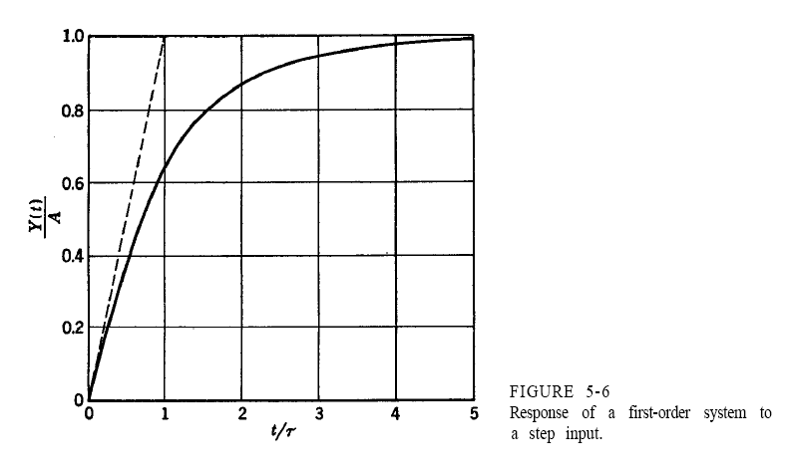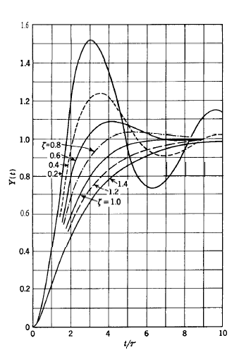

Svolgimento a cura dell’ing. Michela FRAGANZA

**Risposta 1 e 2**

τp1=A1∙R1 τp2= A2∙R2

τ=(τp1∙τp2)1/2

Kp1=R1 Kp2=R2/R1

τp1=1.5∙2=3 min

τp2=1∙3=3 min

τ=(3∙3)1/2 = 3 min

Kp1=1.5 (m∙min/m3)

Kp2=3/3/2=2 (m∙min/m3)

**Risposta 3**

L’ampiezza del gradino in input è:

A==(1.5-1)∙u(t)=0.5(m3/min)∙u(t)

y∞/(A∙Kp1) = 1

y∞ = A∙Kp1=0.5(m3/min) ∙1.5(m∙min/m3) = 0.75 m

da intendere come variazione di livello (**var. deviata**)

**Risposta 4**

entriamo nel primo grafico con ordinata 0.95 leggiamo ascissa t/τ=3 min

t=τp1∙3=3∙3=9 min

**Risposta 5**

calcoliamo ζ e K p:

ζ = (τp1+ τp2)/[2∙SQR(τp1∙ τp2)]=(3+3)/[2∙SQR(9)]=1

K p= Kp1∙ Kp2=3/2∙2=3 (m∙min/m3)

dal grafico n.2 per ζ=1

y∞/(A∙Kp)=1

y∞ =A∙Kp=0.5(m3/min)∙3(m∙min/m3) = 1.5

da intendere come variazione di livello (**var. deviata**)

**Risposta 6**

Entriamo nel grafico n.2 con ordinata 0.7 intersechiamo con ζ=1

Leggiamo t/τ=2.5 min

t=2.5∙τ=2.5∙3= 7.5 min

/ . / . /. /